Контрольные задания для 2 класса (Предпрофессиональные и общеобразовательные программы 7 и 8 лет обучения)
Преподаватель: Шевченко Ксения Владимировна
1. Инструкция к выполнению заданий.
Внимание! Сделанное готовое домашнее задание высылается на адрес электронной почты школы dmsh-kopeysk.distant@mail.ru (обратите внимание, что электронный адрес изменился!!!) с ОБЯЗАТЕЛЬНОЙ ПОМЕТКОЙ в поле письма «тема»: Работа ученика-Фамилия, имя ученика-класс-преподаватель.
Пример: Работа ученика-Иванов Иван-2 кл. Шевченко К.В.
Обратите внимание, что без слов Работа ученика в поле «тема» ваше письмо не будет распознано системой. Обращаем ваше внимание, что в связи с большим количеством поступающих писем, система настроена таким образом, чтобы автоматически сортировать и перенаправлять письма в нужные электронные хранилища. Пожалуйста, не меняйте порядок слов, символов и инициалов, не добавляйте своего в теме письма – это важно! Из-за этого система тоже может не распознать письмо. Оформляйте графу «тема» письма только по образцу указанного выше примера.
Для того, чтобы отправить задание, необходимо готовый результат задания зафиксировать на видео (любым доступным способом) и прикрепить к письму. Все задания высылать одним письмом.
Вы также можете направить запись задания непосредственно преподавателю через любые социальные сети, в которых вы поддерживаете связь с преподавателем.
2. Контрольные задания к выполнению по ритмике. Срок: с 13 мая до 25 мая 2020 г., до 11:00.
№1. 3 и 4 голоса партии «За грибами» данного отрывка состоит из одинаковых повторяющихся фраз (Ostinato).Заучить ритмическую фразу, произнося слоги и хлопая в ладоши:
♪ – ти или ♫-ти –ти (Восьмые)
♬ - ти-ли (Шестнадцатые)
Особое внимание обратить на ритмический рисунок «Пунктир»  (где к одной восьмой добавлена одна шестнадцатая, удлиняя её по времени- ти-и, и шестнадцатая очень которко –ли, - ти-и – ли).

Четвертную паузу озвучивать словом «пауза»

№2. Читать 3 и 4 голоса (ostinato) с данным текстом в ритмическом рисунке. Озвучивая паузы, как в предыдущем задании.
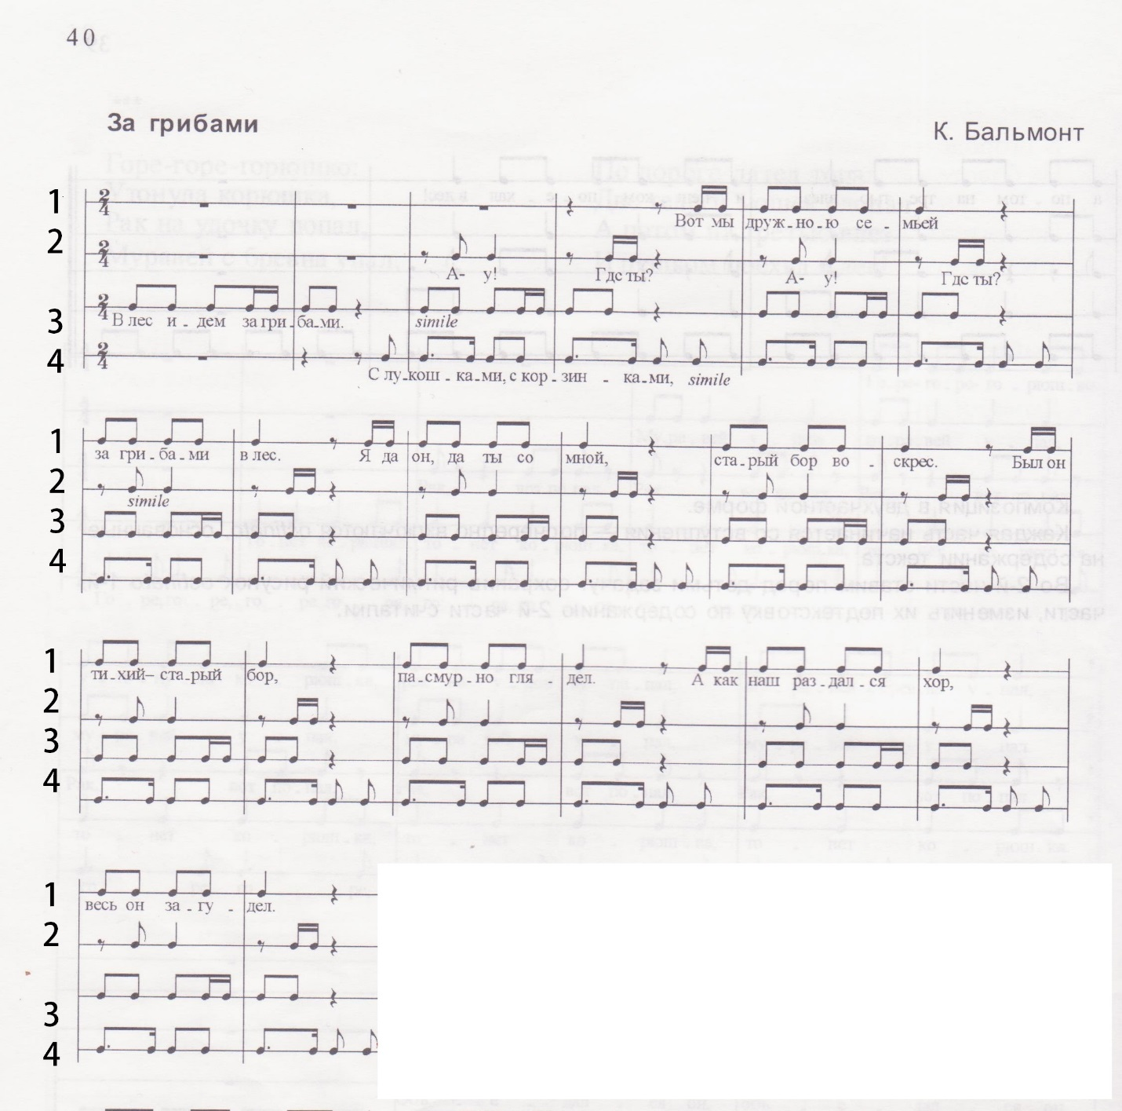
За контрольную работу будут выставлены оценки. По результатам выполненных заданий на дистанционном обучении будут выставлены оценки за 4 четверть и год. Оценки будут сообщены до 31 мая каждому ученику.

